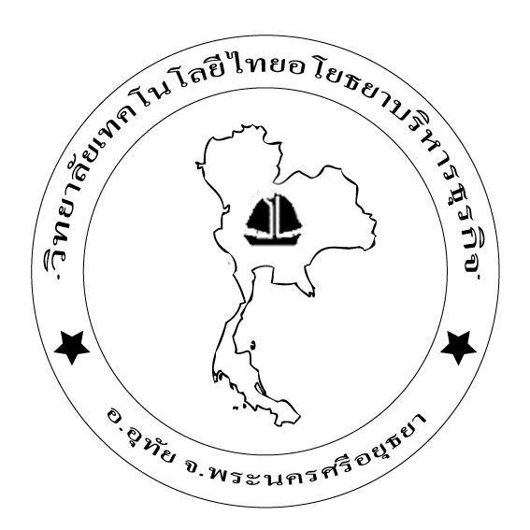

**ความงามนิรันดร์**

**Eternal Beauty Essentials**

**นางสาวณัฐธิดา ศรีสภัตริกานนท์ เลขประจำตัว 6132413488**

**นางสาวอภิญญา ยอดเกษม เลขประจำตัว 6132413489**

**นางสาวนนทนีย์ นาคเสวก เลขประจำตัว 6132413607**

**โครงการนี้เป็นส่วนหนึ่งของการศึกษาตามหลักสูตรประกาศนียบัตรวิชาชีพชั้นสูง**

**ประเภทวิชาบริหารธุรกิจ สาขาวิชาคอมพิวเตอร์ธุรกิจ**

**วิทยาลัยเทคโนโลยีไทยอโยธยาบริหารธุรกิจ อำเภออุทัย จังหวัดพระนครศรีอยุธยา**

**พ.ศ. 2562**

**ความงามนิรันดร์**

**Eternal Beauty Essentials**

**นางสาวณัฐธิดา ศรีสภัตริกานนท์ เลขประจำตัว 6132413488**

**นางสาวอภิญญา ยอดเกษม เลขประจำตัว 6132413489**

**นางสาวนนทนีย์ นาคเสวก เลขประจำตัว 6132413607**

**โครงการนี้เป็นส่วนหนึ่งของการศึกษาตามหลักสูตรประกาศนียบัตรวิชาชีพชั้นสูง**

**ประเภทวิชาบริหารธุรกิจ สาขาวิชาคอมพิวเตอร์ธุรกิจ**

**วิทยาลัยเทคโนโลยีไทยอโยธยาบริหารธุรกิจ อำเภออุทัย จังหวัดพระนครศรีอยุธยา**

**พ.ศ. 2562**

**ลิขสิทธิ์ของสาขาคอมพิวเตอร์ธุรกิจ โรงเรียนไทยอโยธยาบริหารธุรกิจ**